Таблица по предмету

Дата | № урока | Предмет | Класс | Тема урока | Задание
14.02.22  Понедельник | 1.
 | 2.
 | 3.
 | 4.
 | 5.
 | 6.
 | 7.
 | 8. | Азбука здоровья | 5б | Игры с песком | Задание: Для выполнения задания потребуется (крупа манная, бутылка)  «Насыпание –пересыпание»  Детям предлагается, с помощью взрослого, насыпать манную крупу в бутылку. В одну с помощью воронки, а в другую без воронки.  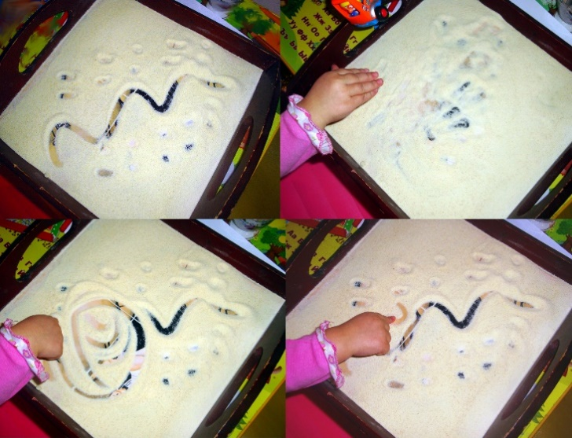  Долгополова Ирина Викторовна  WhatsApp: 8- 908- 907- 11- 69;  Почта: irinadogopolova@yandex.ru
 | 9. | Светофорик | 5б | Знакомство с понятиями: опасность, осторожность | Задание: Пройти по ссылке, посмотреть урок безопасности  https://www.youtube.com/watch?v=SVCvqj-TVNw  Долгополова Ирина Викторовна  WhatsApp: 8- 908- 907- 11- 69;  Почта: irinadogopolova@yandex.ru
15.02.22  Вторник | 1.
 | 2.
 | 3.
 | 4.
 | 5.
 | 6.
 | 7.
 | 8. | Волшебство красок | 5б | Сказочный город | Задание: Пройти по ссылке выполнить задание. (Задание рассчитано на 2 урока)  https://www.youtube.com/watch?v=L8Y5WZ8pvJQ  Долгополова Ирина Викторовна  WhatsApp: 8- 908- 907- 11- 69;  Почта: irinadogopolova@yandex.ru
 | 9. | Бумажный калейдоскоп | 5б | Выполнение аппликации на цветном фоне | Задание: Посмотреть видеоролик, выполнить аппликацию  https://www.youtube.com/watch?v=i5_SBt9igyU  Долгополова Ирина Викторовна  WhatsApp: 8- 908- 907- 11- 69;  Почта: irinadogopolova@yandex.ru
16.02.22  Среда | 1.
 | 2.
 | 3.
 | 4.
 | 5.
 | 6.
 | 7.
 | 8. | Азбука здоровья | 5б | Пальчиковые игры | Задание: Задание: Выполнить пальчикову гимнастику игру.  https://zen.yandex.ru/video/watch/609ec9676ef70d0cd8ffd62b  Долгополова Ирина Викторовна  WhatsApp: 8- 908- 907- 11- 69;  Почта: irinadogopolova@yandex.ru
 | 9. | Светофорик |  | Знакомство с понятиями: опасность, осторожность. | Задание: Пройти по ссылке, посмотреть урок безопасности  https://www.youtube.com/watch?v=0pZePB0TmOY  Долгополова Ирина Викторовна  WhatsApp: 8- 908- 907- 11- 69;  Почта: irinadogopolova@yandex.ru

